6 比尾巴
一、拼拼读读。
xiǎo dòng wù,zhēn kě ài,rén rén jiàn le rén rén ài
（ ）
二、照样子按笔顺写。
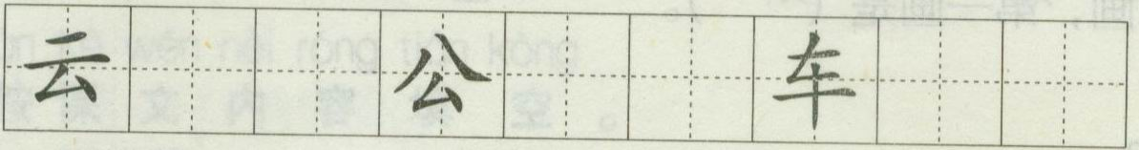
三、填空。
“云”字共( )画，第三画是( )。

“公”字共( )画，第一画是( )。

“车”字共( )画，第三画是( )。
四、给音节加声母。
( )ǐ ( )ǎ ( )óu ( )ǔ ( )iǎn ( )uì ( )ōng
比 把 猴 鼠 扁 最 公
五、给音节加韵母。

w( ) d( ) s( ) y( ) b( ) b( )
尾 短 松 鸭 比 巴

答案
一、小动物， 真可爱 ，人人见了人人爱
- 略
- 四 撇折
四 撇
四 横
- b b h sh b z g
- ěi uǎn ōng ā ǐ ā

